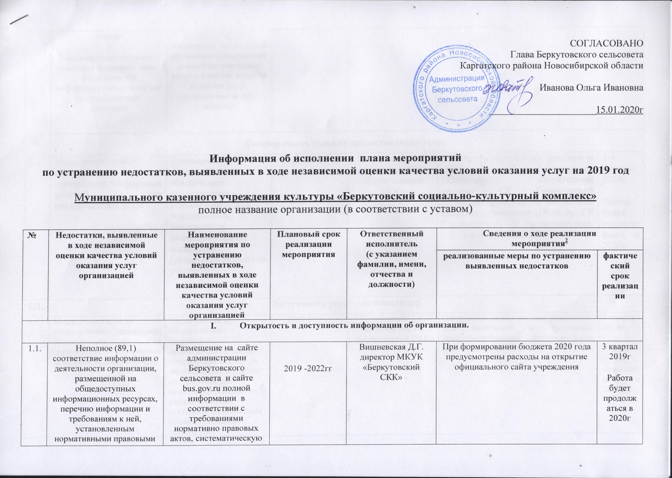

СОГЛАСОВАНО

Глава Беркутовского сельсовета

Каргатского района Новосибирской области

Иванова Ольга Ивановна

______________________15.01.2020г

**Информация об исполнении плана мероприятий**

**по устранению недостатков, выявленных в ходе независимой оценки качества условий оказания услуг на 2019 год**

М**униципального казенного учреждения культуры «Беркутовский социально-культурный комплекс»**

полное название организации (в соответствии с уставом)

|  |  |  |  |  |  |  |  |
| --- | --- | --- | --- | --- | --- | --- | --- |
| **№** | **Недостатки, выявленные в ходе независимой оценки качества условий оказания услуг организацией** | **Наименование мероприятия по устранению недостатков, выявленных в ходе независимой оценки качества условий оказания услуг организацией** | **Плановый срок реализации мероприятия** | **Ответственный исполнитель**  **(с указанием фамилии, имени, отчества и должности)** | **Сведения о ходе реализации**  **мероприятия**[**2**](http://www.garant.ru/products/ipo/prime/doc/71826294/#2222) | | |
| **реализованные меры по устранению выявленных недостатков** | | **фактический срок реализации** |
| 1. **Открытость и доступность информации об организации.** | | | | | | | |
| 1.1. | актами  Создание положительного имиджа учреждения через формирование информационного поля для разных категорий населения | ее актуализацию; обеспечение технической возможности выражения мнений получателями услуг о качестве условий оказания услуг (размещение онлайн анкеты) | 2019 -2022гг | Вишневская Д.Г. директор МКУК «Беркутовский СКК» | При формировании бюджета 2020 года предусмотрены расходы на открытие официального сайта учреждения | | 3 квартал 2019г  Работа будет продолжаться в 2020г |
| **II.** | **Комфортность условий предоставления услуг.** | | | | | | |
| 2.1. | Недостаточное(86,9) обеспечение в организации комфортных условий для предоставления услуг | Проводить мероприятия по обеспечению температурного режима помещений, освещенности, безопасности помещений для их посещения (устранение аварийных участков); | 2019-2022 год | Вишневская Д.Г. директор МКУК «Беркутовский СКК» | 1.Провести капитальные ремонты за счет средств районной программы (354884,0руб): отопительная система СК Гавриловский 2.Текущие ремонты за бюджетные средства учреждения (19000,0р: СК Гавриловский, СК Безлюднинский, СК Старомихайловский | | 3-4 квартал 2019г  Работа будет продолжаться в 2020г |
| **III.** | **Доступность услуг для инвалидов.** | | | | | | |
| 3.1. | Недостаточное(44,5) оборудование территории, прилегающей к организации с учетом доступности для инвалидов | Мероприятия по оборудованию территорий, прилегающих к зданиям подразделений СКК , и их помещений с учетом доступности для инвалидов: оснащение кнопкой вызова; тактильными полосками ступеней входной группы ДК. | 2019-2022гг | Вишневская Д.Г. директор МКУК «Беркутовский СКК» | | Оформлена заявка на имя учредителя, для включения в программы, предусматривающие финансирование данных мероприятий | 3 квартал 2019г  Работа будет продолжаться в 2020г |
| **IV.** | **Доброжелательность и вежливость работников организации культуры.** | | | | | | |
| 4.1 | Сохранение высокой доли получателей услуг (100,9), удовлетворенных доброжелательностью и вежливостью работников организации культуры | Повышение квалификации специалистов учреждения. | 2019-2022гг | Вишневская Д.Г. директор МКУК «Беркутовский СКК» | Согласно заявкам учреждения повысили квалификацию 3 специалиста учреждения | | В течении 2019г  Работа будет продолжаться в 2020г |
| **V.** | **Удовлетворенность условиями оказания услуг.** | | | | | | |
| 5.1 | Сохранение высокой доли получателей услуг (99,2), удовлетворенных условиями предоставления услуг | Усиление работы по повышению профессионального мастерства специалистов учреждения ( участие в семинарах, конкурсах, творческих лабораториях и мастер-классах, вебинарах, повышение квалификации) | 2019-2022гг | Вишневская Д.Г. директор МКУК «Беркутовский СКК» | 1.Согласно заявкам учреждения повысили профессиональную компетенцию на семинарах и вебинарах – 6 специалистов учреждения 2. Приняли участи: в 27 конкурсных мероприятиях, в т.ч.: 14 районных; 3 областных; 10 всероссийских | | В течении 2019г  Работа будет продолжаться в 2020г |
| 5.2 |  | Совершенствование форм деятельности организации, направленных на разные целевые аудитории, расширение спектра оказании услуг. | 2019-2022гг | Вишневская Д.Г. директор МКУК «Беркутовский СКК» | На площадке СДК «Набережный» по инициативе Совета ветеранов сформирован клуб «Здоровье», для старшего поколения. | | 3-4 квартал 2019г  Работа будет продолжаться в 2020г |
| C:\Users\Пользователь\AppData\Local\Microsoft\Windows\INetCache\Content.Word\Image (2) (1).jpg5.3 |  | Улучшение материально-технического обеспечения учреждения | 2019-2022г | директор МКУК «Беркутовский СКК» | Приобретены за счет   1. межбюджетных средств: (55,0т.р.) музыкальная аппаратура, для СК Безлюднинский; спортивный инвентарь (65,0т.р.), для работы клуба по интересам «Здоровье», СДК «Набережный» 2. за счет районных средств: (31,0т.р.) ноутбук для СДК «Набережный» | | 2 и 3 кв 2019г  Работа будет продолжаться в 2020г |

Примечание: по итогам мониторинга 2019 года, будет разработан План мероприятий на 2020год.

Директор МКУК «Беркутовский СКК»

_________________Д.Г.Вишеневская

Тел.8(383)65-53-793